**Министерство науки и высшего образования Российской Федерации**

Федеральное государственное автономное образовательное учреждение

высшего образования «Уральский федеральный университет

имени первого Президента России Б.Н. Ельцина»

Институт радиоэлектроники и информационных технологий - РТФ

Центр ускоренного обучения

**ОТЧЕТ ПО ЛАБОРАТОРНОЙ РАБОТЕ 11**

по дисциплине «Разработка мобильных приложений»

**Тема: Unit 2 Пользовательский интерфейс “Кликабельные изображения”**

Студент группы РИЗ-300028у: А.С. Севостьянов

Преподаватель: С.И.Тимошенко,

доц., к.т.н.

**Екатеринбург 2022**

содержание

1 Постановка задачи 3

2 Результаты проделанной работы 4

3 Анализ полученных результатов 5

## 1 Постановка задачи

Создать новый проект Android Studio для макета приложения для заказа десертов, которое использует изображения в качестве интерактивных элементов. Установить onClick() обработчики для изображений, чтобы отображать разные Toast сообщения. Измените плавающую кнопку действия, предоставляемую шаблоном, так, чтобы она отображала другой значок и запускала другой Activity.

.

## Результаты проделанной работы

Программный код проекта, файл MainActivity.

package com.example.myapplication123123123123;  
import static com.example.myapplication123123123123.R.id.fab;  
import androidx.appcompat.app.AppCompatActivity;  
import android.annotation.SuppressLint;  
import android.content.Intent;  
import android.content.res.Resources;  
import android.os.Bundle;  
import android.view.Menu;  
import android.view.MenuItem;  
import android.view.View;  
import android.widget.Toast;  
importcom.google.android.material.floatingactionbutton.FloatingActionButton;  
import com.google.android.material.snackbar.Snackbar;  
import java.util.Random;  
  
public class MainActivity extends AppCompatActivity {  
 @Override  
 protected void onCreate(Bundle savedInstanceState) {  
 super.onCreate(savedInstanceState);  
 setContentView(R.layout.activity_main);  
 FloatingActionButton fab = findViewById(R.id.fab);  
 fab.setOnClickListener(new View.OnClickListener() {  
 @Override  
 // метод с помощью которого мы нажимая на обьект fab переходим на макет activity_order  
 public void onClick(View view) {  
 Intent intent = new Intent(MainActivity.this, OrderActivity.class);  
 startActivity(intent);  
 }  
 });  
 }  
 @Override  
 public boolean onOptionsItemSelected(MenuItem item) {  
 int id = item.getItemId();  
 if (id == R.id.action_settings) {  
 return true;  
 }  
  
 return super.onOptionsItemSelected(item);  
 }  
 // метод который обрабатывает клик изображения и возвращает значение  
 public void showIceCreamOrder(View view) {  
 changeFab();  
 displayToast(getString(R.string.ice_cream_order_message));  
  
 }  
  
 public void changeFab (){  
 Resources resources = getResources();  
 int backgroundColor = resources.getColor(R.color.black);  
 FloatingActionButton fab = findViewById(R.id.fab);  
 fab.setCustomSize(250);  
 fab.setBackgroundColor(backgroundColor);  
 }  
 // метод который обрабатывает клик изображения и возвращает значение  
 public void showFroyoOrder(View view) {  
 changeFab();  
 displayToast(getString(R.string.froyo_order_message));  
 }  
 // метод который обрабатывает клик изображения и возвращает значение  
 public void showDonutOrder(View view) {  
 changeFab();  
 displayToast(getString(R.string.donut_order_message));  
 }  
 // метод который показывает на экране сообщение  
 public void displayToast(String message) {  
 Toast.makeText(getApplicationContext(), message,  
 Toast.LENGTH_SHORT).show();  
 }  
}

Программный код проекта, файл OrderActivity.

package com.example.myapplication123123123123;  
import androidx.appcompat.app.AppCompatActivity;  
import android.content.Intent;  
import android.os.Bundle;  
import android.view.View;  
  
public class OrderActivity extends AppCompatActivity {  
  
 @Override  
 protected void onCreate(Bundle savedInstanceState) {  
 super.onCreate(savedInstanceState);  
 setContentView(R.layout.activity_order);  
 }  
  
 }

Отрисовка первой страницы проекта.

<?xml version="1.0" encoding="utf-8"?>  
<androidx.constraintlayout.widget.ConstraintLayout xmlns:android="http://schemas.android.com/apk/res/android"  
 xmlns:app="http://schemas.android.com/apk/res-auto"  
 xmlns:tools="http://schemas.android.com/tools"  
 android:layout_width="match_parent"  
 android:layout_height="match_parent"  
 tools:context=".MainActivity">  
  
 <TextView  
 android:id="@+id/textintro"  
 android:layout_width="wrap_content"  
 android:layout_height="wrap_content"  
 android:layout_marginTop="30dp"  
 android:text="@string/intro_text"  
 android:textSize="20dp"  
 android:textStyle="bold"  
 app:layout_constraintLeft_toLeftOf="parent"  
 app:layout_constraintRight_toRightOf="parent"  
 app:layout_constraintTop_toTopOf="parent" />  
  
 <ImageView  
 android:id="@+id/donut"  
 android:layout_width="wrap_content"  
 android:layout_height="wrap_content"  
 android:layout_marginStart="20dp"  
 android:layout_marginTop="20dp"  
 android:contentDescription="@string/donuts"  
 android:onClick="showDonutOrder"  
 app:layout_constraintStart_toStartOf="parent"  
 app:layout_constraintTop_toBottomOf="@+id/textintro"  
 app:srcCompat="@drawable/donut_circle" />  
  
 <ImageView  
 android:id="@+id/ice_cream"  
 android:layout_width="wrap_content"  
 android:layout_height="wrap_content"  
 android:layout_marginStart="20dp"  
 android:layout_marginTop="20dp"  
 android:contentDescription="@string/ice_cream_sandwiches"  
 android:onClick="showIceCreamOrder"  
 app:layout_constraintStart_toStartOf="parent"  
 app:layout_constraintTop_toBottomOf="@+id/donut"  
 app:srcCompat="@drawable/icecream_circle" />  
  
 <ImageView  
 android:id="@+id/froyo"  
 android:layout_width="wrap_content"  
 android:layout_height="wrap_content"  
 android:layout_marginStart="20dp"  
 android:layout_marginTop="20dp"  
 android:contentDescription="@string/froyo"  
 android:onClick="showFroyoOrder"  
 app:layout_constraintStart_toStartOf="parent"  
 app:layout_constraintTop_toBottomOf="@+id/ice_cream"  
 app:srcCompat="@drawable/froyo_circle" />  
  
 <TextView  
 android:id="@+id/donut_description"  
 android:layout_width="0dp"  
 android:layout_height="wrap_content"  
 android:layout_marginStart="20dp"  
 android:layout_marginTop="20dp"  
 android:layout_marginEnd="20dp"  
 android:text="@string/donuts"  
 app:layout_constraintEnd_toEndOf="parent"  
 app:layout_constraintStart_toEndOf="@+id/donut"  
 app:layout_constraintTop_toTopOf="@+id/donut" />  
  
 <TextView  
 android:id="@+id/ice_cream_description"  
 android:layout_width="0dp"  
 android:layout_height="wrap_content"  
 android:layout_marginStart="20dp"  
 android:layout_marginTop="20dp"  
 android:layout_marginEnd="20dp"  
 android:text="@string/ice_cream_sandwiches"  
 app:layout_constraintEnd_toEndOf="parent"  
 app:layout_constraintStart_toEndOf="@+id/ice_cream"  
 app:layout_constraintTop_toTopOf="@+id/ice_cream" />  
  
 <TextView  
 android:id="@+id/froyo_description"  
 android:layout_width="0dp"  
 android:layout_height="wrap_content"  
 android:layout_marginStart="20dp"  
 android:layout_marginTop="20dp"  
 android:layout_marginEnd="20dp"  
 android:text="@string/froyo"  
 app:layout_constraintEnd_toEndOf="parent"  
 app:layout_constraintStart_toEndOf="@+id/froyo"  
 app:layout_constraintTop_toTopOf="@+id/froyo" />  
 <com.google.android.material.floatingactionbutton.FloatingActionButton  
 android:id="@+id/fab"  
 android:layout_width="wrap_content"  
 android:layout_height="wrap_content"  
 android:layout_gravity="end|bottom"  
 android:layout_marginEnd="16dp"  
 android:layout_marginBottom="16dp"  
 android:contentDescription="@string/submit"  
 android:src="@drawable/ic_my_icon"  
 app:layout_constraintBottom_toBottomOf="parent"  
 app:layout_constraintEnd_toEndOf="parent" />  
  
</androidx.constraintlayout.widget.ConstraintLayout>

Отрисовка второй страницы проекта, файл res/layout/activity_order.xml.

<?xml version="1.0" encoding="utf-8"?>  
<androidx.constraintlayout.widget.ConstraintLayout xmlns:android="http://schemas.android.com/apk/res/android"  
 xmlns:app="http://schemas.android.com/apk/res-auto"  
 xmlns:tools="http://schemas.android.com/tools"  
 android:layout_width="match_parent"  
 android:layout_height="match_parent"  
 tools:context=".OrderActivity">  
</androidx.constraintlayout.widget.ConstraintLayout>

Отрисовка кнопки настройки (три точки в верхней части проекта).

<?xml version="1.0" encoding="utf-8"?>  
<menu xmlns:android="http://schemas.android.com/apk/res/android"  
 xmlns:app="http://schemas.android.com/apk/res-auto"  
 xmlns:tools="http://schemas.android.com/tools"  
 tools:context=".Ma">  
 <item  
 android:id="@+id/action_settings"  
 android:orderInCategory="100"  
 android:title="@string/action_settings"  
 app:showAsAction="never" />  
</menu>

На рисунке 1 показны элементы программного продукты кнопки и описание.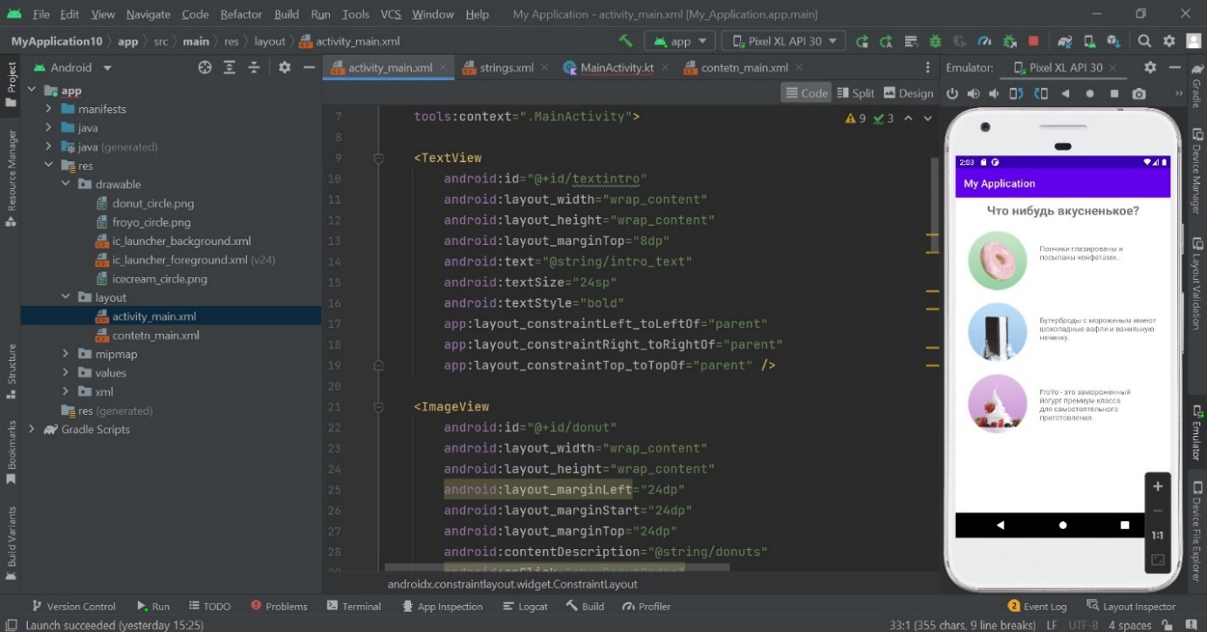

Рисунок 1 – элементы програмного продукты.

На рисунке 2 показоно как отображается в программном продукте Toast уведомление. 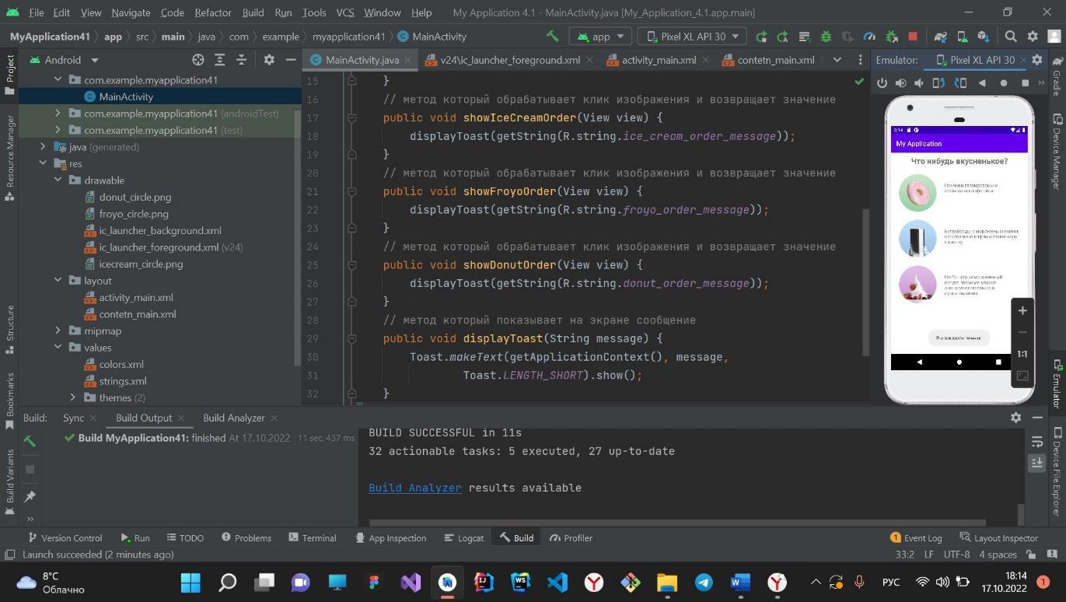

Рисунок 2 – Отображение Toast уведомление.

На рисунке 3 добавлена корзина в проект.

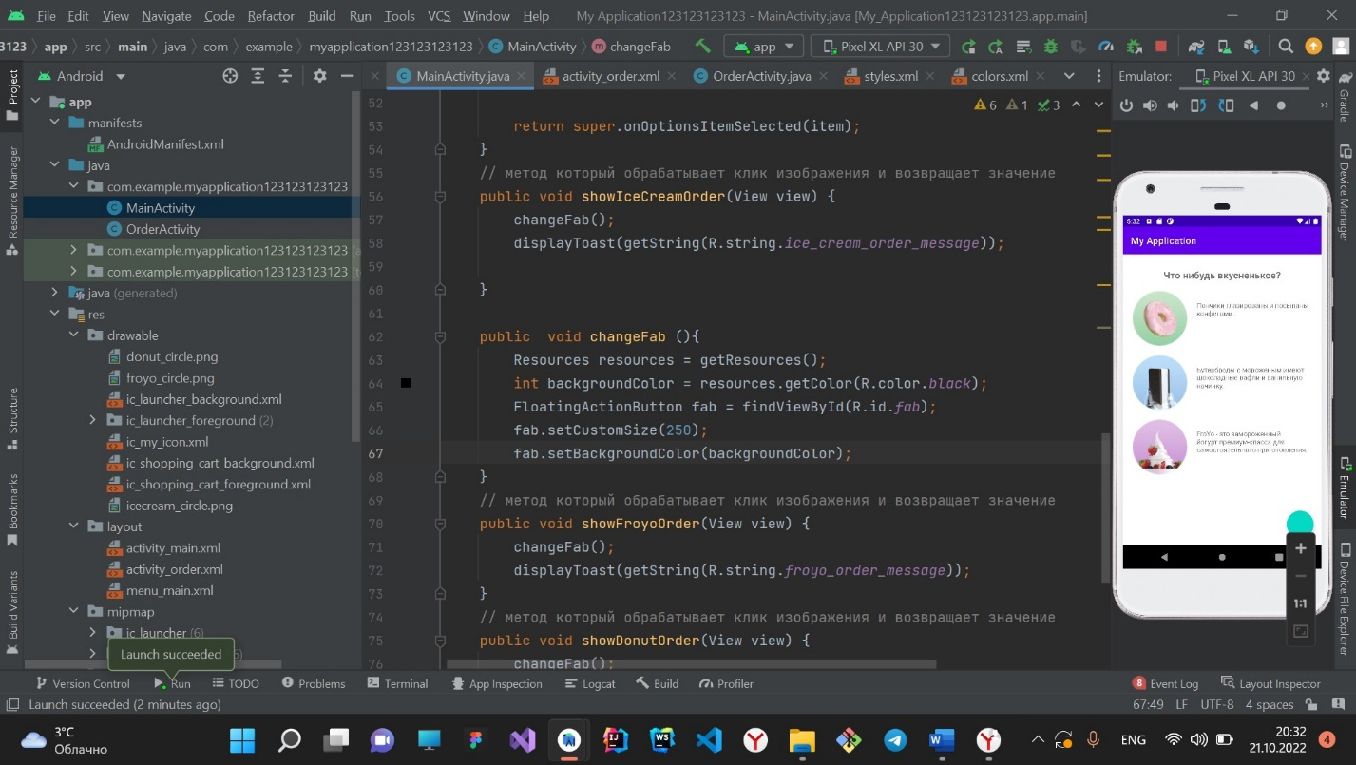

Рисунок 3 – Корзина в проекте.

## **Анализ полученных результатов**

В результате выполнения данной лабораторной работы мной был разработан проект, в котором я научился использовать изображение в качестве интерактивного элемента для выполнения действия. Устанавливать атрибуты для ImageView элементов в редакторе макетов. Добавлять onClick() метод для отображение Toast сообщения.